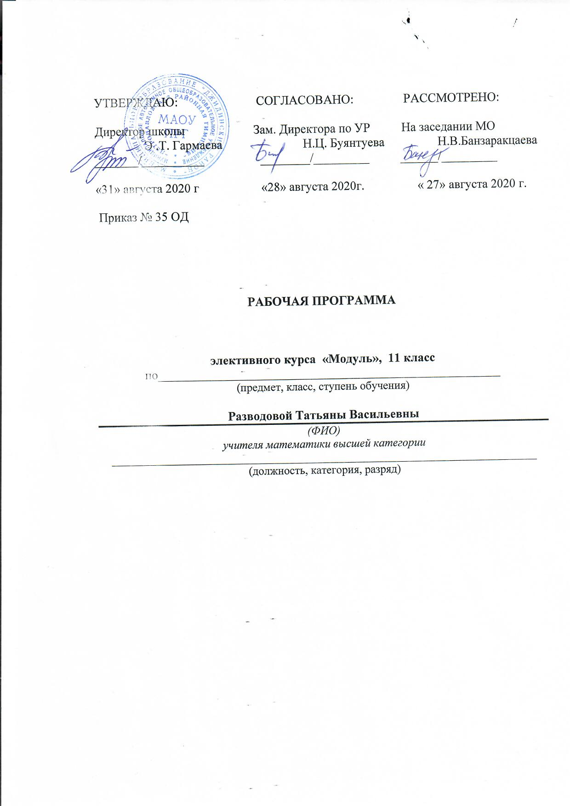Пояснительная записка
Рабочая программа по геометрии составлена на основе:
- Приказа Министерства образования и науки Российской Федерации от 05.03.2004 г. № 1089 «Об утверждении федерального компонента государственных образовательных стандартов начального общего, основного общего и среднего (полного) общего образования»
- Учебного плана МАОУ «Петропавловская районная гимназия».
- Положения о рабочей программе МАОУ «Петропавловская районная гимназия
Элективный курс «Модуль» предусматривает повторное рассмотрение теоретического материала по математике, а кроме этого, нацелен на более глубокое рассмотрение отдельных тем, способствует развитию логического мышления.
Цель данного курса: оказание индивидуальной и систематической помощи выпускнику при систематизации, обобщении и повторении курса математики и подготовке к экзаменам.
Задачи курса:
1) развить интерес и положительную мотивацию изучения математики;
2) подготовить учащихся к экзаменам;
3) дать ученикам возможность проанализировать и раскрыть свои способности;
4) формировать навыки самостоятельной работы;
5) формирование навыка работы с дополнительной литературой, использования различных Интернет-ресурсов;
6) развитие коммуникативных и общеучебных навыков работы в группе, умений вести дискуссию, аргументировать ответы и т.д.;
7) развитие способности к самоконтролю и концентрации, умения правильно распорядиться отведенным временем.

Элективный курс рассчитан на 34 час. в год (1 час в неделю).
В процессе изучения данного курса предполагается использование различных методов активизации познавательной деятельности школьников. А также различных форм организации их самостоятельной работы.
Основная функция учителя в данном курсе состоит в «сопровождении» учащегося в его познавательной деятельности, коррекции ранее полученных учащимися ЗУН.
Виды деятельности на занятиях: лекция учителя, беседа, практикум, консультация.
Формы контроля: практическая работа, самостоятельная работа, тест.

Содержание
Понятие модуля. Решение уравнений по определению модуля Что такое модуль числа? Модули и расстояния. Освобождение от модулей в уравнениях. Методы решения уравнений содержащих несколько модулей. Параллельное раскрытие модулей. Метод интервалов в задачах с модулями. Модули и квадраты.
Построение графиков, содержащих знак модуля ( Графики элементарных функций, содержащие знак модуля, как у аргумента, так и у функции; двойные модули; графики уравнений и соответствий, содержащие знак модуля.
Решение уравнений с переходом к системе или совокупности уравнений Рациональные уравнения, однородные уравнения, симметрические уравнения, возвратные уравнения. Иррациональные уравнения: простейшие, уравнения с несколькими радикалами, полные квадраты под знаком радикала, замена переменной, посторонние корни, применение свойств функций. Показательные и логарифмические уравнения, тригонометрические уравнения, сводящиеся к квадратным.
Рациональные неравенства с модулем. Обобщенный метод интервалов Решение неравенств методом интервалов. Неравенства с одним модулем. Освобождение от модуля в неравенствах. Способы решения рациональных неравенств: разложение на множители, выделение полного квадрата, приведение к общему знаменателю и алгебраическое сложение дробей и т.д
Графический способ решения уравнений и неравенств.
Основная цель – систематизировать знания учащихся о функциях у = хр (р R, р0), у = (п N, п2); научить выполнять построение графиков с использованием параллельного переноса , растяжения и сжатия, симметрии.
Сочетание графического и алгебраического методов решения уравнений. Основные приемы решения систем уравнений и неравенств: подстановка, алгебраическое сложение, введение новых переменных. Системы неравенств с одной и двумя переменными. Сравнение графического и алгебраического способов решения уравнений и неравенств. Уравнения, неравенства и системы с параметрами, их решение и исследование.
Комбинированные задачи с модулем и параметрами. Обобщенный метод областей (5 часа).
Перенос метода интервалов с прямой на плоскость. Обобщенный метод областей. Нахождение площади фигур, ограниченных неравенством. Применение метода областей к решению уравнений и неравенств с параметрами и модулем, и их комбинации.
Нетрадиционные задачи (4 часов).
Использование экстремальных свойств рассматриваемых функций. Нестандартные по формулировке задачи, связанные с уравнениями или неравенствами.

Требования к уровню подготовки учащихся

Материал курса должен быть освоен на профильном уровне.
В результате изучения учащийся должен
знать/понимать:
- существо понятия алгоритма; примеры алгоритмов;
- как используются математические формулы, уравнения и неравенства; примеры их применения для решения математических и практических задач;
- как математически определенные функции могут описывать реальные зависимости; приводить примеры такого описания;
- значение математики как науки и значение математики в повседневной жизни, а также как прикладного инструмента в будущей профессиональной деятельности
- решать задания, по типу приближенных к заданиям ЕГЭ;
иметь опыт:
- работы в группе, как на занятиях, так и вне,
- работы с информацией, в том числе и получаемой посредством Интернет.

Тематическое планирование
№ п/п | Название темы | часы | Дата  По плану | фактич. дата | примечание
1 | Понятие модуля. Решение уравнений по определению модуля. | 2 ч
2 | Построение графиков, содержащих знак модуля | 2 ч
3 | Решение уравнений с переходом к системе или совокупности уравнений. | 3 ч
4 | Рациональные уравнений с модулем. Обобщенный метод интервалов. | 2 ч
5 | Тригонометрические уравнения | 1 ч |  |  | тест
6 | Иррациональные уравнения | 2 ч |  |  | д.к.р.
7 | Показательные уравнения | 2 ч
8 | Логарифмические уравнения | 1 ч |  |  | тест
9 | Уравнения с параметром, содержащие знак модуля. | 2 ч
10 | Метод приведения к уравнению относительно неизвестной х с параметром а. | 2 ч |  |  | тест
11 | Графический способ решения уравнений и неравенств. | 2 ч |  |  | д.к.р.
12 | Сочетание графического и алгебраического методов решения уравнений. | 2 ч
13 | Использование производной при решении задач с параметрами. Задачи на максимум и минимум. | 2 ч
14 | Комбинированные задачи с модулем и параметрами. Обобщенный метод областей. | 5 ч |  |  | д.к.р.
15 | Нетрадиционные задачи.  Задачи 2 части. | 4 ч
 | Итого: | 34 ч

